Le miroir sphérique

Définition et représentation schématique
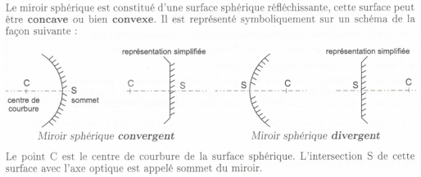
Stigmatisme non rigoureux du miroir sphérique
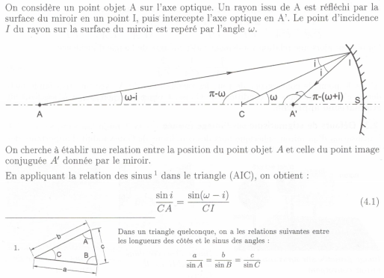
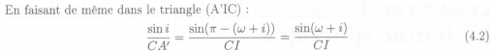
Deux rayons d’incidences différentes issus du même point objet A ne convergent pas en un même point image A’. Le miroir sphérique n’est donc pas rigoureusement stigmatique.
Condition de Gauss et stigmatisme approché
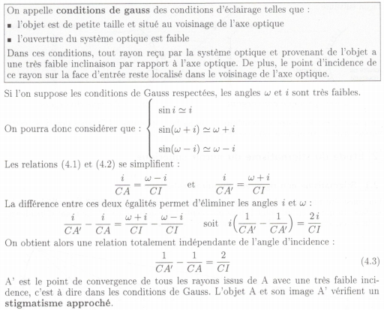

Défauts de stigmatisme sur l’image formée
